МИНИСТЕРСТВО НАУКИ И ВЫСШЕГО ОБРАЗОВАНИЯ  
РОССИЙСКОЙ ФЕДЕРАЦИИ

ФЕДЕРАЛЬНОЕ ГОСУДАРСТВЕННОЕ БЮДЖЕТНОЕ ОБРАЗОВАТЕЛЬНОЕ УЧРЕЖДЕНИЕ ВЫСШЕГО ОБРАЗОВАНИЯ

«ВОРОНЕЖСКИЙ ГОСУДАРСТВЕННЫЙ ТЕХНИЧЕСКИЙ УНИВЕРСИТЕТ»  
(ФГБОУ ВО «ВГТУ», ВГТУ)

Факультет информационных технологий и компьютерной безопасности

Кафедра компьютерных интеллектуальных технологий проектирования

ОТЧЁТ ПО ЛАБОРАТОРНОЙ РАБОТЕ №2

По дисциплине: «Системы хранения и обработки данных»

Тема: «Установка и настройка виртуальных машин VMWare и VirtualBox»

Выполнил работу студент группы мИИВТ-241: Тогушов В.А.

подпись, дата

Принял: Короленко В.В.

подпись, дата

Воронеж 2024

Цель лабораторной работы:

изучение программных инструментов, предназначенных для создания виртуальных машин.

Основные задачи:

* поиск и скачивание программных средств, позволяющих создавать виртуальные машины;
* установка и первоначальная настройка программного обеспечения (VMWare Workstation и VirtualBox);
* запуск, осуществление входа в BIOS виртуальной машины;
* проведение сравнительного анализа виртуальных машин VMWare и VirtualBox;
* скачивание образов для установки на виртуальные машины операционных систем на базе Windows 10 и на базе Linux.

Учебная задача:

1) Необходимо найти в интернете (предпочтительно на официальных ресурсах) и скачать необходимое программное обеспечение.

2) Установить программное обеспечение, настроить, установить необходимые дополнения.

3) Осуществить запуск виртуальных машин, осуществить вход в BIOS.

4) Провести сравнительный анализ виртуальных машин VMWare и VirtualBox.

5) Подготовить отчёт о проделанной работе. В отчёте раскрыть назначение, описать возможности установленного программного обеспечения, указать его достоинства и недостатки. Особое внимание уделить проблемным вопросам, возникшим в процессе установки программного обеспечения. Описать пути решения возникших проблем.

Индивидуальное задание:

Выполнить все пункты раздела «Учебная задача», оформить отчёт, представить результаты выполнения лабораторной работы к защите.

VirtualBox – это программное обеспечение для виртуализации с открытым исходным кодом, предоставляемое Oracle. Оно позволяет пользователям создавать и управлять гостевыми виртуальными машинами на хост-машине.

VMware Workstation – это более функциональное и надёжное решение, разработанное VMware Inc. Оно предназначено для профессиональных сред и предлагает высокую производительность, лучшую интеграцию и поддержку широкого спектра операционных систем.

Первым делом были найдены в интернете официальные ресурсы программных средств, позволяющих создавать виртуальные машины – это VMWare Workstation и VirtualBox. Скачаны дистрибутивы этих программных средств и запущены установочные файлы.

Следуя инструкциям мастера установки, мы успешно установили обе среды на наш компьютер.

При первом запуске VMWare видим такое главное окно, как на рисунке 1.

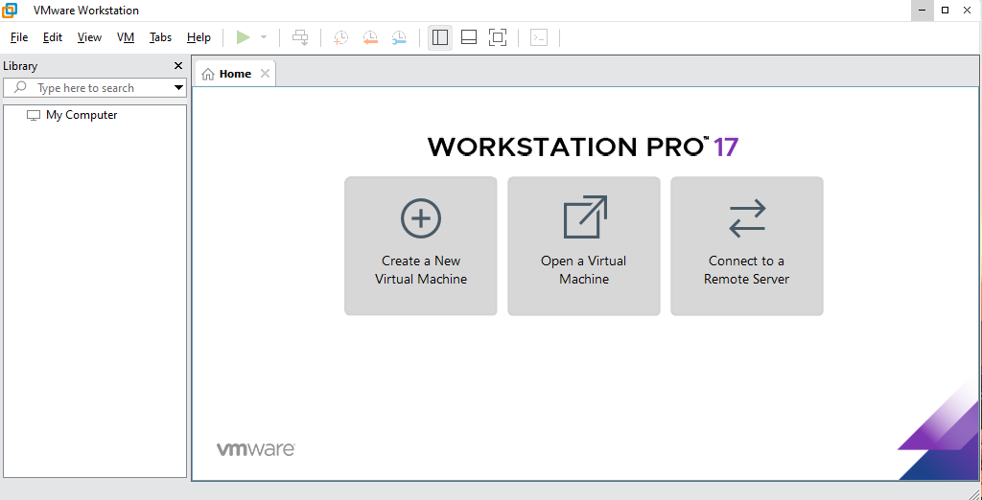

Рисунок 1 – Главное окно VMWare Workstation

Запустив VirtualBox, можем видеть приветственную страницу программы (Рисунок 2).

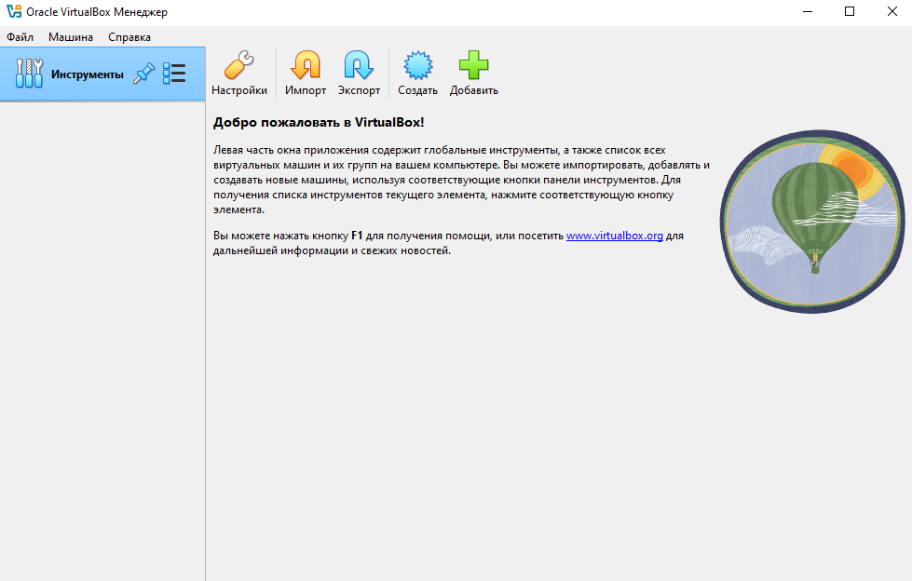

Рисунок 2 – Главное окно VirtualBox

В рамках настройки этих программных средств для VirtualBox можем установить плагин VirtualBox Extension Pack, который также скачивается с официального сайта и может быть полезным для нас в дальнейшем.

Oracle VM VirtualBox Extension Pack — это пакет, который включает в себя следующие дополнительные функции:

1) RDP-сервер. Позволяет подключаться к виртуальной системе удалённо с помощью любого RDP-совместимого клиента.

2) Поддержка устройств USB 2.0 и USB 3.0

3) Возможность PXE-загрузки при использовании сетевой карты от Intel.

После скачивания в разделе «Плагины» VirtualBox нажмем кнопку «Установить» и выберем файл для установки дополнения. Следуя инструкции установщика, загруженный плагин отобразится в окне среды (Рисунок 3).

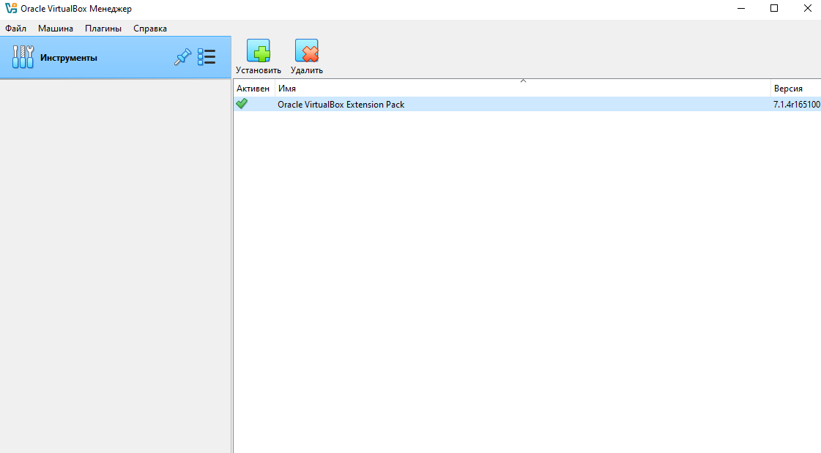

Рисунок 3 – Установка плагина VirtualBox Extension Pack

Теперь создадим в каждой программе по виртуальной машине, пока без установки операционных систем, так как это мы будем делать в следующей работе.

Для VMWare страница с созданной виртуальной машиной будет выглядеть, как изображено на рисунке 4.

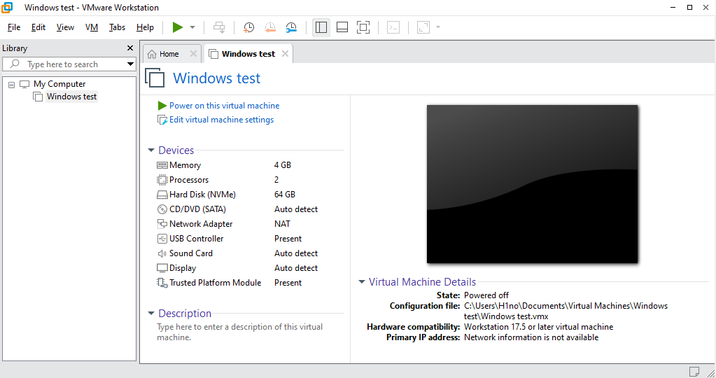

Рисунок 4 – Страница созданной виртуальной машины в VMWare

Проделаем похожие действия и создадим виртуальную машину уже в среде VirtualBox (Рисунок 5).

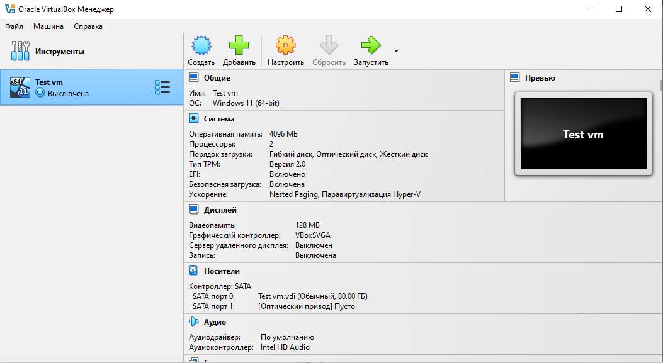

Рисунок 5 – Страница созданной виртуальной машины в VirtualBox

Теперь попробуем запустить каждую из виртуальных машин и войти в BIOS.

На виртуальной машине это может быть полезно для осуществления каких-либо настроек, изменений параметров загрузки и проверки совместимости оборудования или, например, если мы еще не установили операционную систему и сделать это с USB-накопителя. Для VirtualBox делается это с помощью уже ранее установленного плагина.

Действия для захода в BIOS будет одинаковыми для каждой виртуальной машины, нужно лишь при запуске быстро нажать клавишу «F2».

Пробуем это сделать на ВМ в VMWare. При запуске возникает ошибка и зависание виртуальной машины (Рисунок 6).

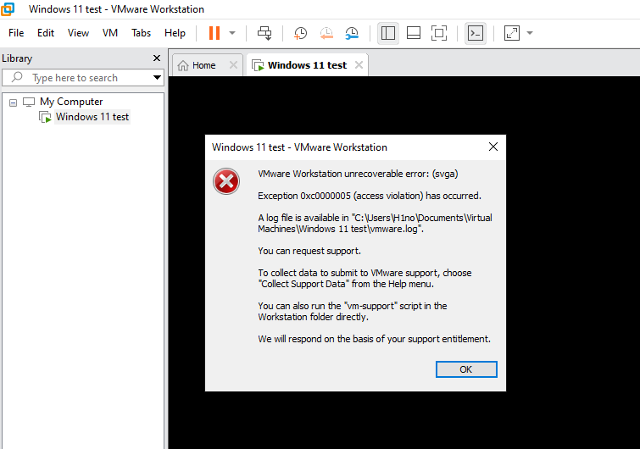

Рисунок 6 – Ошибка при запуске виртуальной машины

Найденный путь решения – это отключение в настройках дисплея виртуальной машины параметра «ускорение 3D-графики». После выполнения этого действия виртуальная машина запускается без ошибок. Снова пробуем нажать клавишу «F2».

Появится меню BIOS (Рисунок 7).

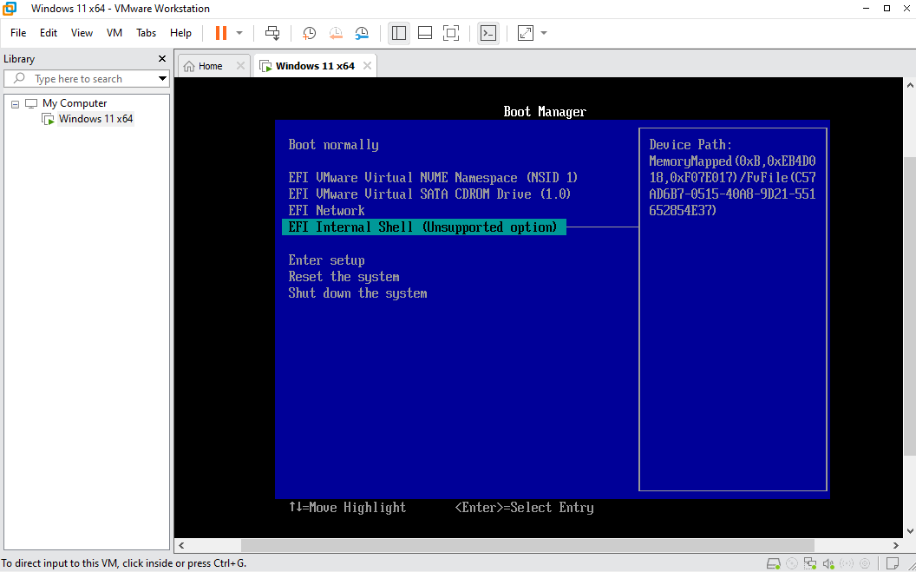

Рисунок 7 – Запуск BIOS в VMWare Workstation

Теперь сделаем тоже самое в VirtualBox и также увидим окно BIOS (Рисунок 8).

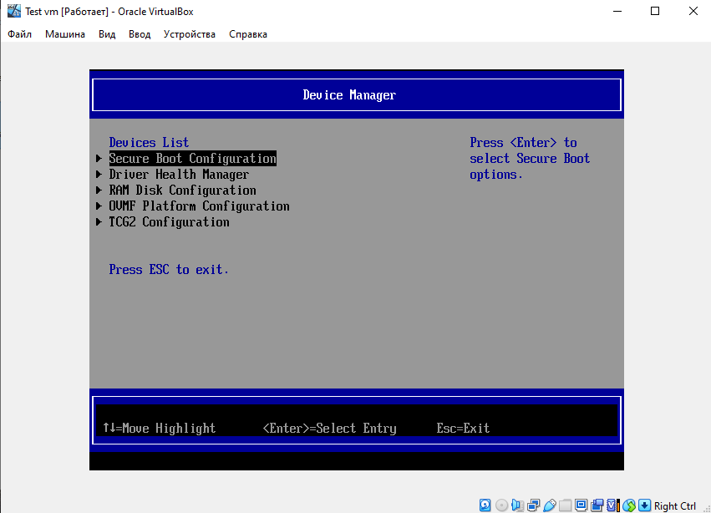

Рисунок 8 - Запуск BIOS в VirtualBox

Сравнительный анализ виртуальных машин VMWare и VirtualBox.

Возможности VMWare Workstation:

- Поддержка 3D-графики, удобные инструменты для работы с Windows;

- Возможности создания сложных виртуальных сетей и виртуальных лабораторий для тестирования;

- Простота использования, высокая совместимость с Windows и Linux.

Возможности VirtualBox:

- Кросс-платформенность и доступность;

- Поддержка USB-устройств и других дополнений при установке Extension Pack;

- Возможность экспортировать и импортировать виртуальные машины.

Таблица 1 – Сравнительная таблица VMWare Workstation и VirtualBox

|  |  |  |
| --- | --- | --- |
|  | VMWare Workstation | VirtualBox |
| Стоимость | Бесплатная версия, но с ограниченными функциям | Бесплатно и с открытым исходным кодом |
| Производительность | Лучшая для Windows-гостевых систем | Несколько ниже, особенно на Windows системах |
| Сложность установки и настройки | Простая, но требуется лицензия | Простая и быстрая |
| Поддержка USB | Ограничена в бесплатной версии | Поддержка через Extension Pack |
| Графика и 3D-ускорение | Поддержка 3D-графики и DirectX для Windows | Ограниченное 3D-ускорение, поддержка OpenGL |
| Требования к ресурсам | Достаточно требовательна | Минимальные требования |
| Поддержка драйверов | Хорошая интеграция с драйверами Windows и Linux | Поддержка драйверов через Guest Additions |
| Сетевые возможности | Поддержка сложных виртуальных сетей | Меньше возможностей для настройки виртуальных сетей |

Контрольные вопросы:

1) Что такое виртуальная машина?

Виртуальная машина (ВМ или VM) — это виртуальный компьютер, который использует выделенные ресурсы реального компьютера (процессор, диск, адаптер). Эти ресурсы хранятся в облаке и позволяют ВМ работать автономно.

Виртуальная машина имитирует другой компьютер, который не существует в реальности, но ведёт себя как настоящий. У виртуального компьютера своя операционная система и даже свои вычислительные мощности. Ресурсы он «одалживает» у хоста — компьютера, на котором запущена виртуальная машина.

2) Зачем нужна виртуальная машина и виртуализация?

Виртуальная машина нужна, чтобы:

- разворачивать две и более независимые операционные системы на одном физическом устройстве;

- проводить эксперименты с программным обеспечением, не подвергая риску стабильность компьютера;

- устанавливать и тестировать различные программы и утилиты, не занимая место на основном ПК;

- запускать программы, которые не поддерживает основная ОС, или подключать оборудование, несовместимое с ней;

- безопасно запускать приложения, которые вызывают подозрение на вирусы;

- эмулировать компьютерные сети и сложные среды, не настраивая виртуальную машину каждый раз;

- создавать резервные копии ОС.

3) Преимущества и недостатки использования виртуальной машины

Виртуализация позволяет использовать физический сервер с максимальной продуктивностью. Разберем преимущества технологии, скрывающиеся за характеристикой эффективности:

1. Экономичность. Избавляет компанию от необходимости покупки дополнительных серверов, предназначенных для решения отдельных задач.

2. Гибкость. При увеличении нагрузки на ВМ можно масштабировать ресурсы, чтобы избежать их исчерпания.

3. Надежная изоляция. Сбои и заражения одной ВМ не отражаются на работоспособности других, расположенных на том же сервере.

4. Управление версиями. Снимки виртуальной машины позволяют отменить неудачные изменения и быстро вернуться к первоначальному состоянию системы.

5. Контроль над ресурсами. Виртуализация позволяет распределять вычислительные мощности между ВМ.

Использование технологии может быть связано со следующими минусами:

1. Сбой оборудования приводит к выводу из строя всех VPS.

2. Управление виртуальной средой требует специальных знаний.

3. Некоторые решения могут быть связаны с расходами на лицензирование.

4. При отдельных видах виртуализации без постоянного контроля возникает борьба за ресурсы.

4) Популярные виртуальные машины

VirtualBox. Бесплатная платформа виртуализации для корпоративных и домашних пользователей. Позволяет запускать различные операционные системы на одном компьютере.

QEMU. Эмулятор и виртуализатор, который может запускать ОС и программы, сделанные для одной машины, на другой.

Kernel Virtual Machine (KVM). Расширенный инструмент виртуализации, который работает на x86-системах и совместим с ОС Linux.

Parallels Desktop. Программа для виртуализации ОС Windows и Linux на Mac, которая обеспечивает высокую производительность и интеграцию.

Oracle VM Server. Платформа виртуализации на основе гипервизора Xen, которая позволяет создавать и управлять виртуальными машинами для операционных систем x86 и SPARC.

VMware Workstation. Универсальная программа, которая работает везде и позволяет создавать виртуальные машины для любых операционных систем.

5) Обоснуйте выбор VMWare или VirtualBox

Оба программных средства предлагают удобные инструменты для создания и управления виртуальными машинами, но отличаются по производительности и функционалу.

Окончательный выбор программного обеспечения зависит от требований проекта и доступных ресурсов.

Если важна доступность и открытый исходный код, то VirtualBox — идеальный выбор. Если основная система Windows и нужна высокая производительность, как в нашем случае, то VMWare подходит лучше.